**Мастер-класс по рукоделию**

**«Весенний букетик»**

Автор: Каштанова Юлия Андреевна, город Оренбург, воспитатель МДОБУ «Детский сад №20»

Описание работы: Предлагаю вам Мастер-класс по рукоделию – цветы, связанные крючком.

Цветы созданы для украшения группы в детском саду, также могут быть использованы в виде подарка коллегам.

**Ход работы:**

Для работы нам понадобиться:

* стеклянная ваза высота 15 сантиметров,
* пряжа зеленого, салатового, белого и сиренного цветов,
* медная проволока,
* 3 ленты разного цвета длиной 1м каждая,
* гель с блестками для работы по ткани,
* крючок,
* иголка для вязанных вещей (рис.1)

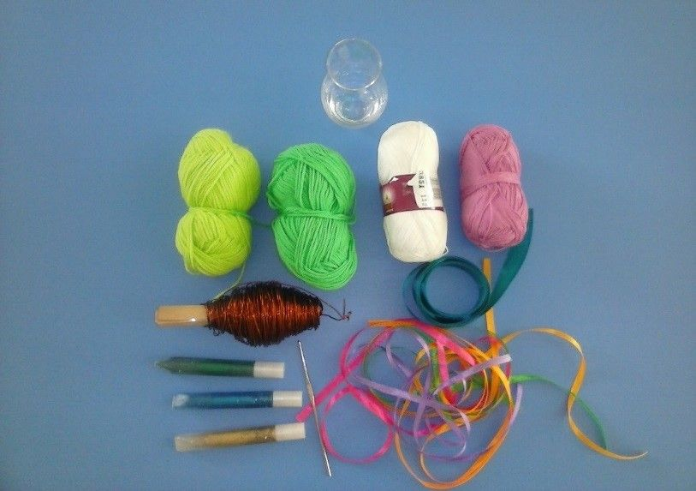

Вязание цветов.

1. Набираем 51 воздушную петлю крючком (рис.2)

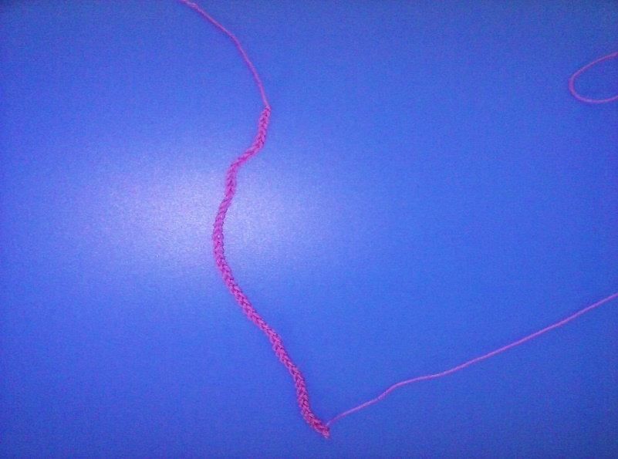

1. Далее вяжется второй ряд - для этого нужно в четвертую петлю от края связать 2 столбика с накидом.

Далее вяжем в каждую четвертую петлю 2 столбика с накидом (рис.3)

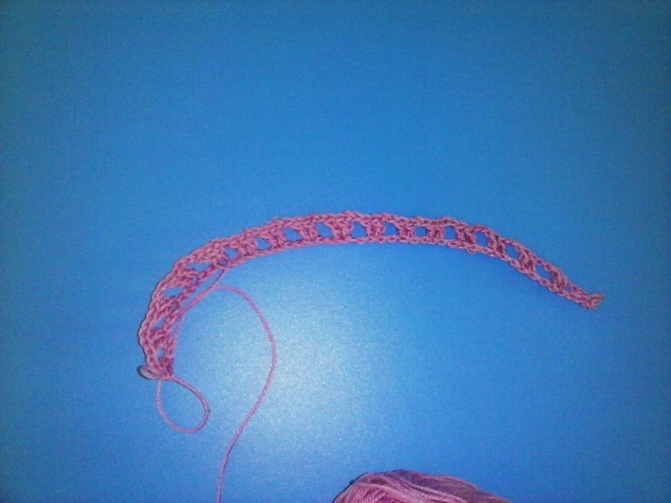

1. Вяжем третий ряд. Для этого нам нужно в петле между двумя столбиками связать два столбика с накидом, воздушная петля и снова два столбика с накидом и т.д. (рис.4)

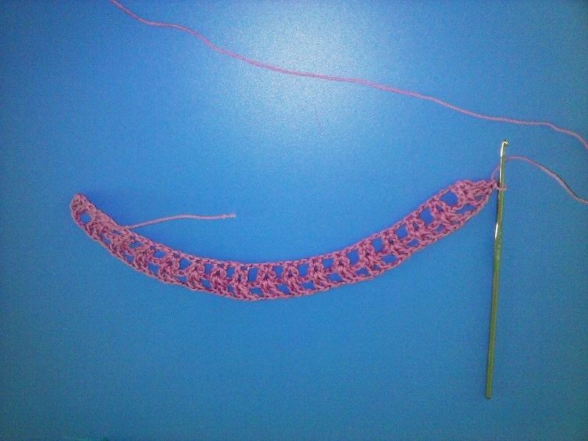

1. Вяжем четвертый ряд. В каждую воздушную петлю между двумя столбиками с накидами вяжем 10 столбиков с накидом (рис.5)

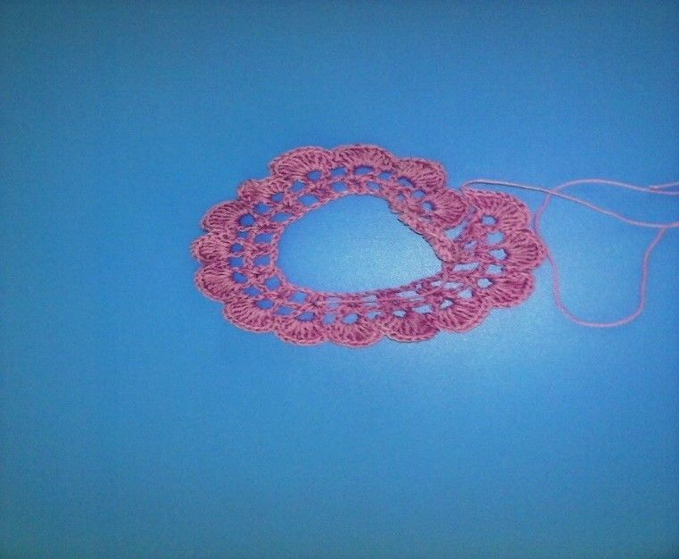

1. Когда закончили четвертый ряд, нужно отрезать нитку от мотка пряжи, сделать воздушную петлю и вытащить нить.

Конец нитки вставить ушко иголки для вязанных вещей (рис.6)

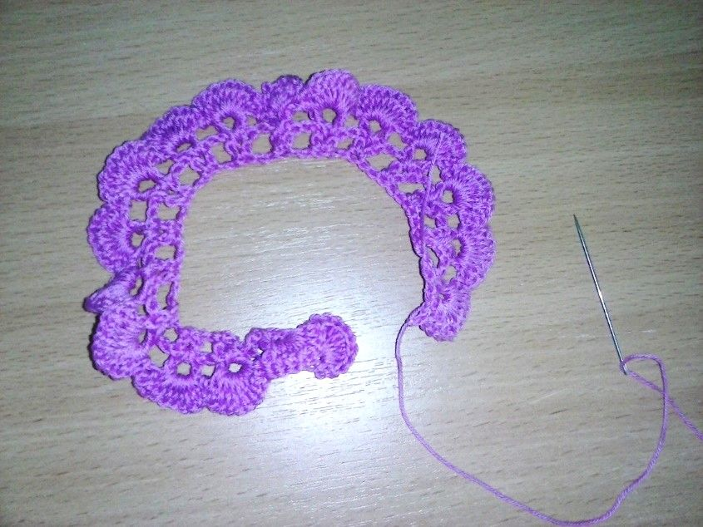

1. Далее надо собрать весь первый ряд на одну ниточку (рис.7)

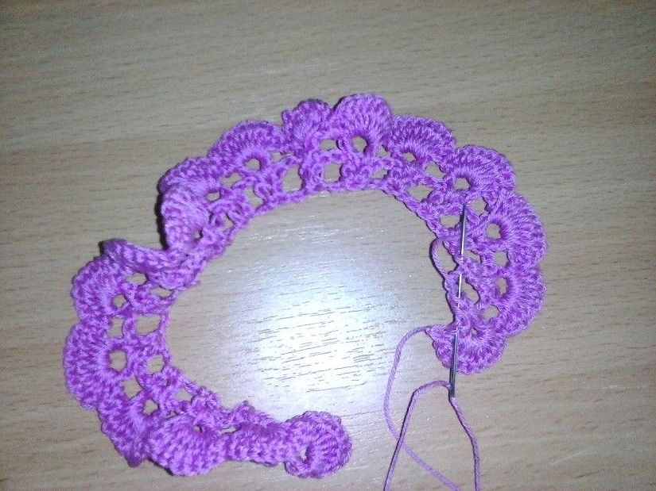

1. Затянуть и сформировать цветок. (рис.8)

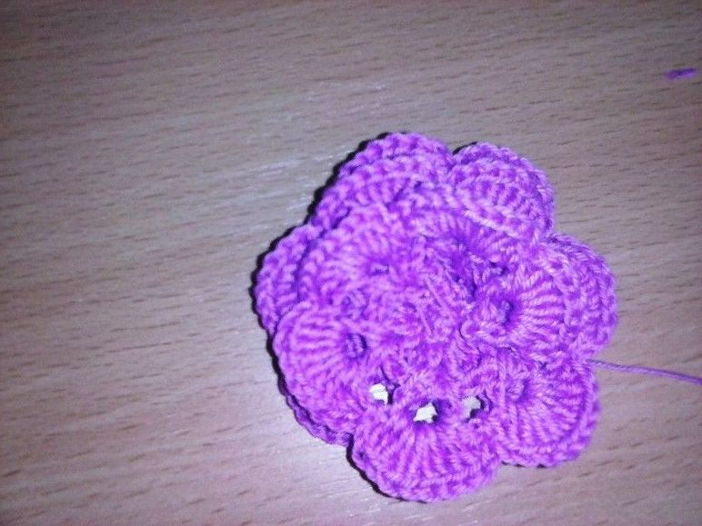

1. Далее сделать несколько стежков внутри цветка. (рис.9)

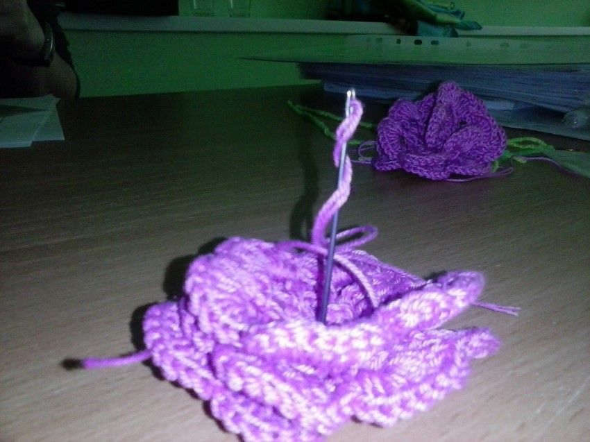

Цветок готов.

1. Для того чтобы сделать ножку для цветка нужно взять проволоку сложить вдвое и скрутить. (рис10)

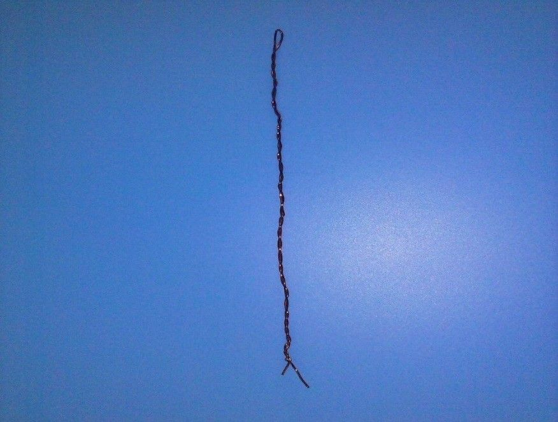

1. Далее берем зеленую пряжу и обматываем проволоку (рис 11)

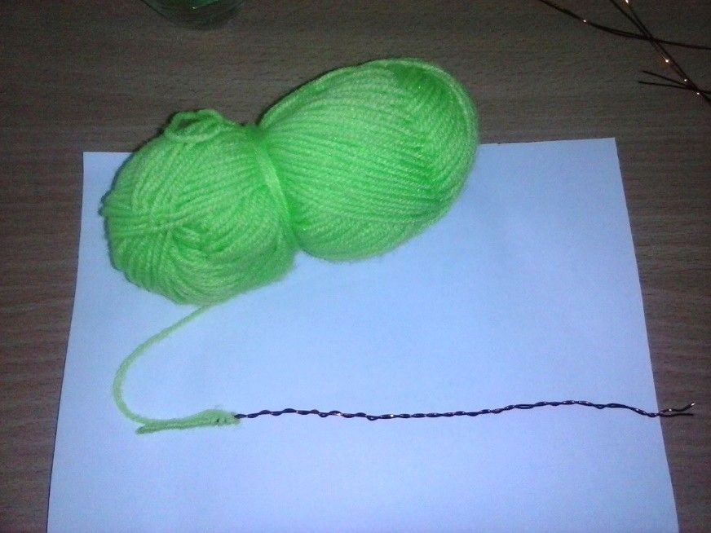

1. Прикрепляем ножку к цветку. (рис 12)

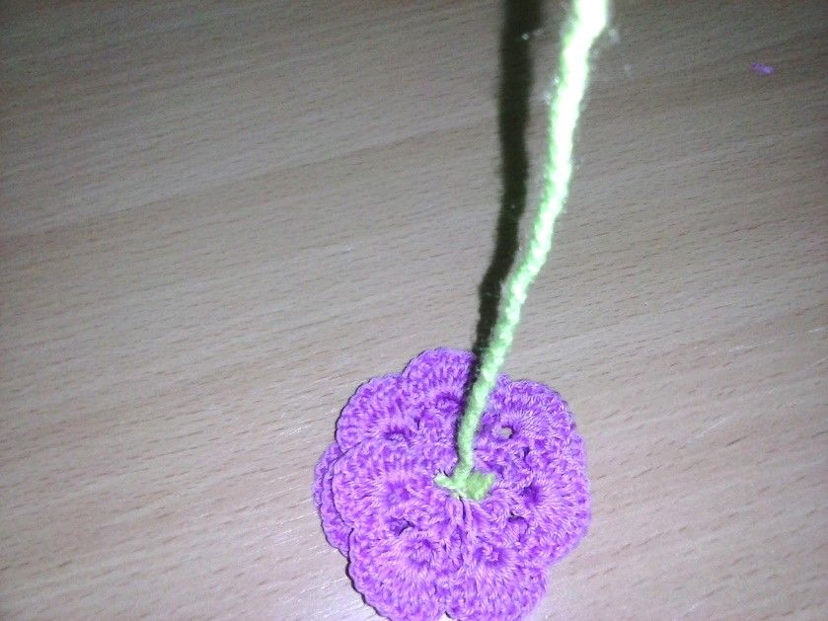

1. Чтобы предать цветку законченный вид краешки цветов украшаем блестками. (рис.13, 14, 15)

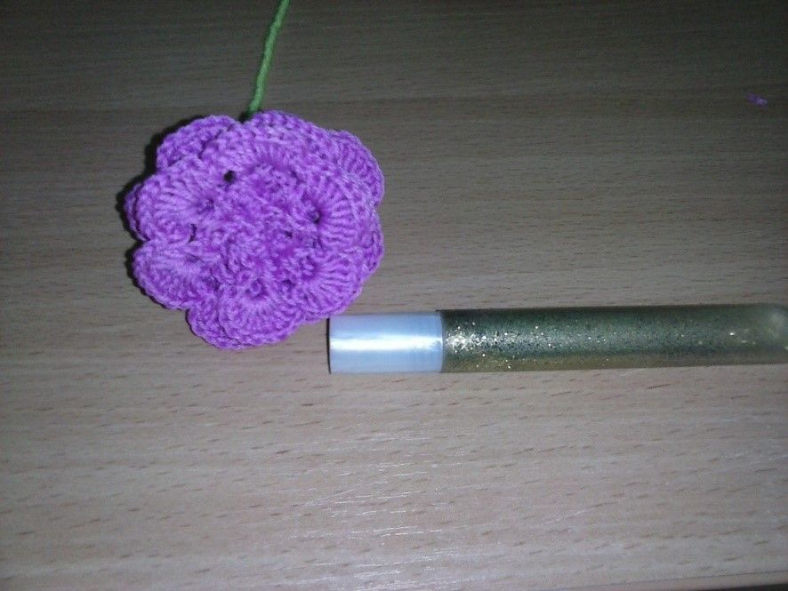

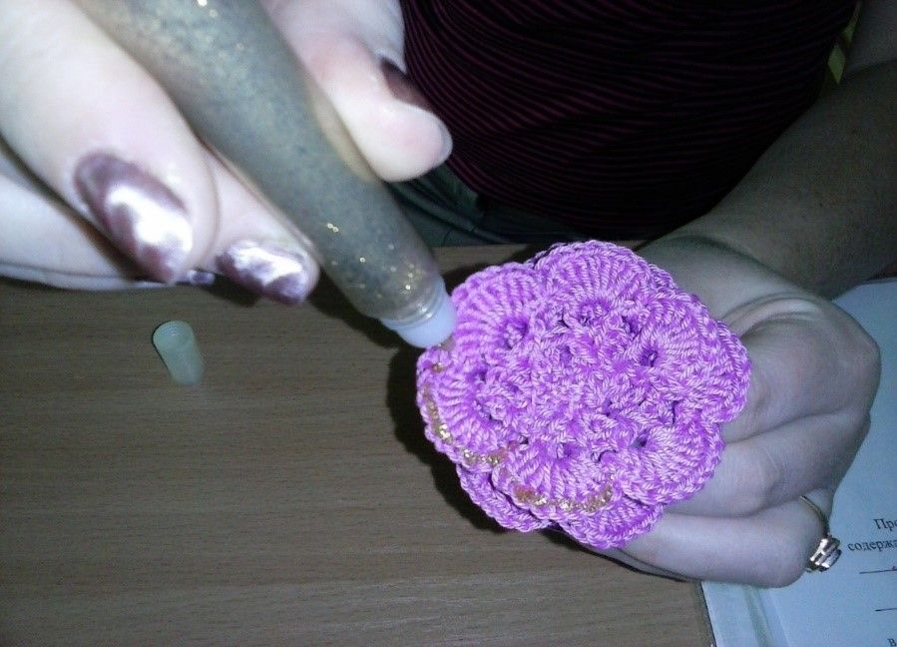

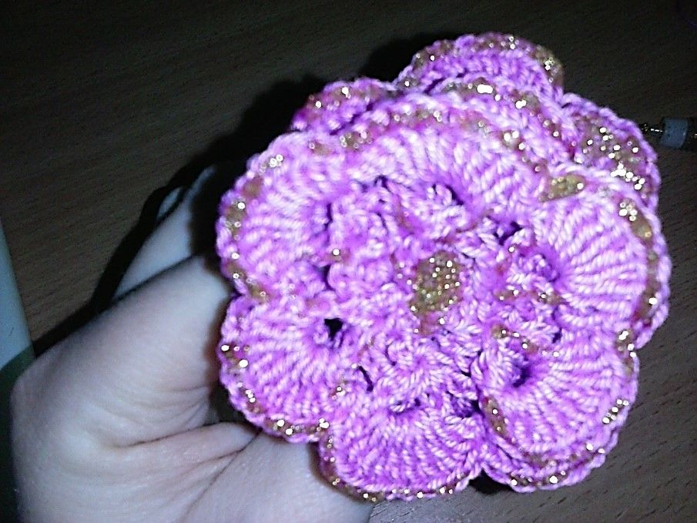

1. В вазу кладем 3 атласные ленты (рис. 16,17)

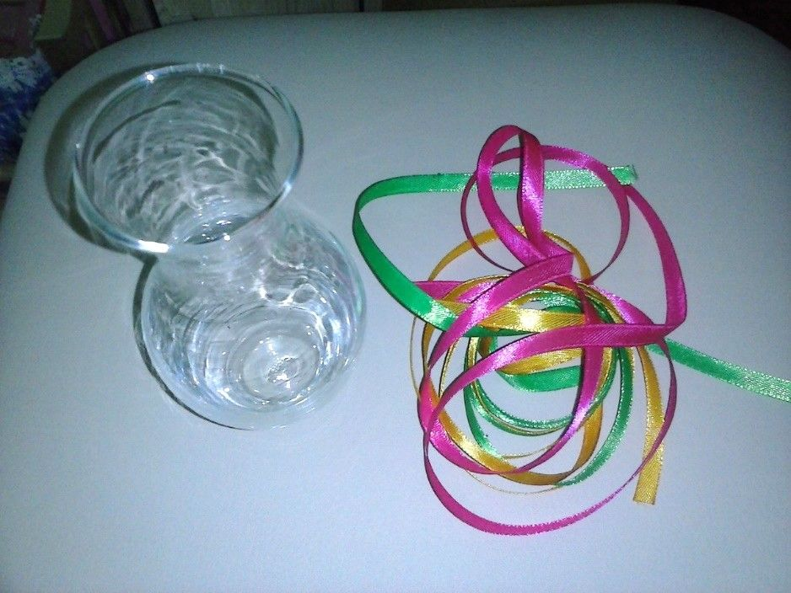

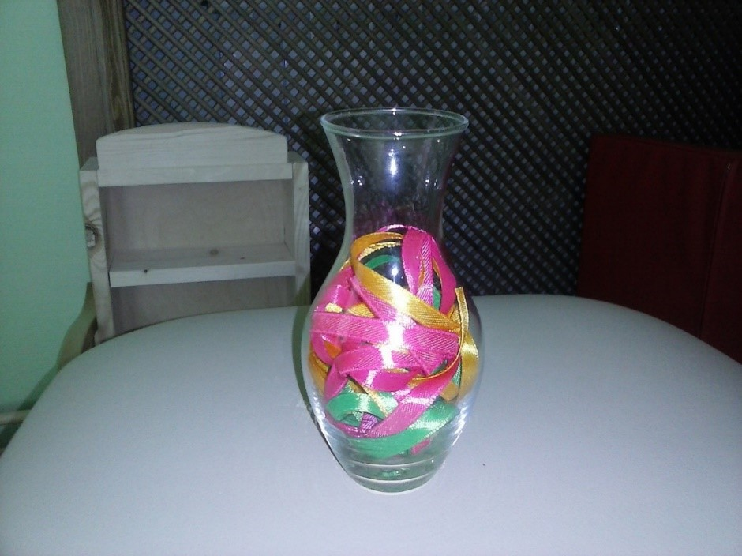

Ставим цветы в вазу. Наш букетик готов (рис.18)

